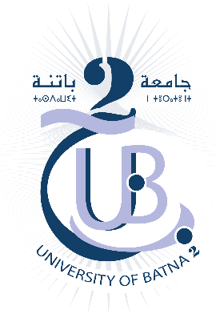
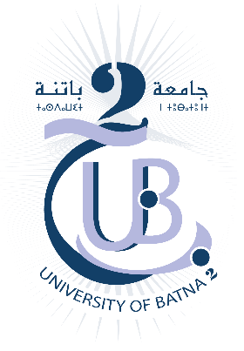
الجمهورية الجزائرية الديمقراطية الشعبية
République Algérienne Démocratique et Populaire
وزارة التعليم العالي والبحث العلمي
Ministère de l’Enseignement Supérieur et de la Recherche Scientifique
جامعة الشهيد مصطفى بن بولعيد – باتنة 2
Université Mustapha Benboulaïd – Batna 2
كلية علوم الطبيعة والحياة
Faculté des Sciences de la Nature et de la Vie
قسم
Département

Mémoire de fin de cycle pour l’obtention du diplôme de Master en :
Filière :
Spécialité :

Titre

Présenté par :
Etudiant 1
Etudiant 2
Etudiant 3
Etudiant 4

Jury composé de :

Président : | X | Grade | Affiliation
Promoteur : | Y | Grade | Affiliation
Examinateur : | Z | Grade | Affiliation

Année universitaire : 2021/2022

